……………………………………………………

2. KARTA PRACY – OCHRONA ROŚLIN

Zadanie 1. Wyjaśnij jaką zasadę ochrony osobistej przedstawia poniższa ilustracja.
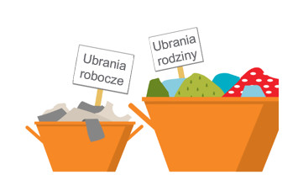

Zadanie 2. Wyjaśnij pojęcie PIORIN





